Barnas misjonsprosjekt 2020 / 2021
Indonesia
I LuBe barnehage vil vi være med og hjelpe barn i Indonesia. Startskuddet for prosjektet går etter høstferien, og i uke 42 og 43 «reiser» vi til Indonesia for å bli kjent med land og kultur.
Gjennom hele året vil vi ta imot tomflasker som vi skal pante og på den måten få inn penger til Indonesia. Den tradisjonelle foreldrekaffen i oktober er dessverre avlyst pga korona, men det blir en annerledes foreldrekaffe i slutten på oktober hvor foreldre kan få være med å gi et bidrag til barnas misjonsprosjekt!
For å gi penger til prosjektet kan du Vippse til vippsnummer #521652 eller benytt kontonr 8220 02 90131. Merk innbetalingen med "Barnas Misjonsprosjekt". Skriv gjerne barnehagens navn også!

https://www.nlm.no/bidra-i-arbeidet/innsamlinger/barnas-misjonsprosjekt/

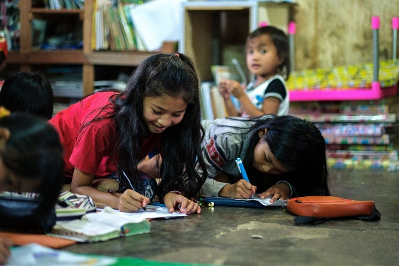

Gi barnehjemsbarn en bedre hverdag
Utenfor storbyen Medan ligget et barnehjem med rundt 50 barn. Her arrangerer NLM blant annet fotballtreninger og lese-og skrivetrening for barna.

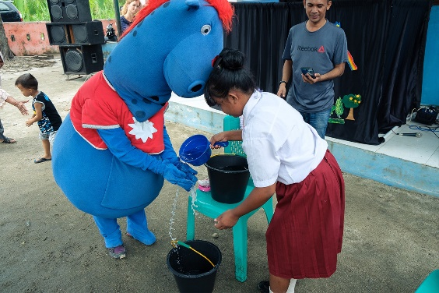

Forebyggende helsearbeid blant barn
Mange fattige barn i Indonesia blir syke og dør fordi de mangler rent vann og opplæring i hvordan de kan holde seg friske. Gjennom dukketeater lærer barna å unngå å bli syke.

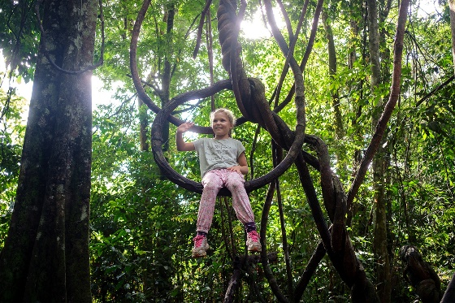

Skolegang for misjonærbarna
Det koster penger å ha misjonærfamilier boende i Indonesia. Noe av pengene som blir samlet inn vil brukes til å betale skoleplass og barnehage for misjonærbarna.
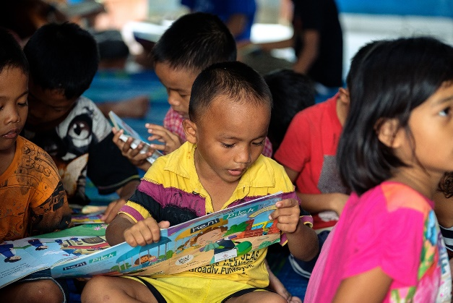

Fortelle barn om Jesus
Bare ti prosent av folk i Indonesia er kristne. Gjennom søndagsskolearbeid og barneklubber får barn i Indonesia høre at Jesus elsker dem.

